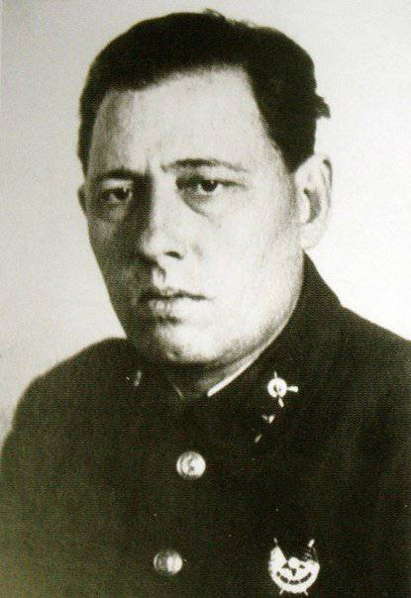
Герой Донской земли: Варфоломеев Михаил Александрович

С началом Великой Отечественной Войны образовался Ростовский добровольческий стрелковый полк народного ополчения. Его командиром был назначен М. А. Варфоломеев - ветеран гражданской войны. В жестоких, изнурительных боях народные ополченцы сдерживали бешеный натиск фашистских захватчиков, нанося им огромные потери в живой силе и технике. За образцовое выполнение боевых заданий в ноябрьские дни 1941 года 38 бойцов, командиров и политработников добровольческого полка были награждены орденами и медалями. Командир был удостоен ордена Красного Знамени.
В августе 1942 года Михаил Александрович был переведен в другую войсковую часть, а весной 1943 года в ожесточенных боях с фашистами на Кубани был тяжело ранен и вскоре скончался. В 1946 году одна из оживленных улиц Нового поселения была переименована в улицу имени М.А. Варфоломеева.

ученик 3 «Б» класса
МБОУ «Школа №49»
Смагин Игорь

1897 г - ‎‎1943‎ г

